学习指南
一、学习内容
单元复习——中国古代史 隋唐时期：繁荣与开放的时代（统编教材七下第一单元）

二、学习目标
1．填写示意图，梳理知识结构，把握隋唐时期的时代特征。
2．识记隋唐时期的基础知识，理解隋唐时期兴盛的原因。
3．学习用辩证、发展的观点评价历史史实。

三、学习形式
阅读教材：阅读教材、图片解读和材料研读。
①七下第一单元开篇部分，回顾本单元主要概况。
②识图
重要照片：P2《隋文帝》、P3《隋朝大运河示意图》、P6《唐太宗像》、P7《唐朝前期疆域和边疆各族的分布图（669年）》、P9《武则天》、
③重要材料研读：P8
2.观看微课前需要了解的知识点
第1课：隋朝的统一、开通大运河、隋朝的灭亡
第2课：唐朝建立与“贞观之治”、“开元盛世”
第3课：经济的繁荣；民主交往与交融、开放的社会风气、安史之乱
3.观看微课，完成学习任务。
四、学习任务
任务一：将下面的事件与历史人物一一对应，将序号填入相应的括号内。
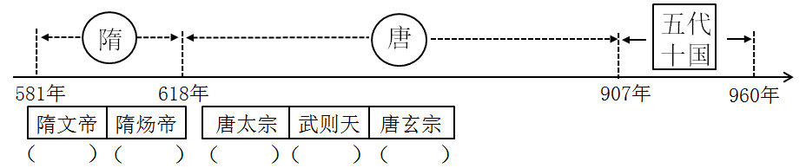
1.和隋朝统治者对应。
①统一全国 ②统治残暴 ③初创科举 ④开通运河
2.和唐朝统治者对应。
⑤开元盛世 ⑥承上启下 ⑦贞观之治 ⑧安史之乱
任务二：阅读材料回答问题。
在隋之民不胜其害也，在唐之民不胜其利也……北通涿郡之渔商，南运江都之转输，其为利也博哉。
——（唐）皮日休《汴河铭》
皮日休是如何评价大运河的？你同意他的观点吗？为什么？

任务三：完成下列练习
1．与以下示意图中①所代表的朝代相关的史实是（ ）
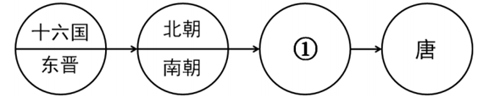
A．北击匈奴，修建长城 B．罢黜百家，独尊儒术
C．政权分立，民族交融 D．完成统一，开通运河
2．结束了长期分裂的局面，顺应了我国统一多民族国家的历史发展大趋势的历史事件是（ ）
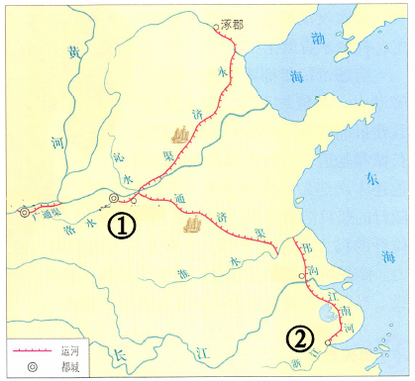
A．隋朝统一度量衡
B．隋文帝灭掉陈朝
C．隋朝创立科举制
D．隋朝开通大运河
3．隋朝大运河是世界上最长的、最古老的人工水道（右图）。这一伟大工程（ ）
A．是隋文帝的政绩之一
B．中心是①——长安
C．最南端到达②——今天的扬州
D．发挥着贯通南北动脉的作用
4．唐朝时，一位皇帝深知“水能载舟亦能覆舟”的古训，在治国过程中轻徭薄赋，广纳贤才，虚心纳谏，开创了政治清明、社会稳定、经济发展的盛世局面。历史上称他的统治时期为（ ）
A．文景之治 B．光武中兴 C．贞观之治 D．开元盛世
5．公元757年，诗人杜甫目睹了长安城被烧杀抢掠后萧条零落的景象，慨然写下了“国破山河在，城春草木深”的诗句。致使长安城被烧杀抢掠的事件是（ ）
A．隋末农民起义 B．安史之乱 C．藩镇割据 D．黄巢起义

6．阅读下列材料，回答问题。
材料一 唐太宗和唐玄宗前期的统治
 | 唐太宗 | 唐玄宗
政治 | 勤于政事，善于用人、虚心纳谏 | 重用贤能，整顿吏治
经济 | 减轻人民的劳役负担，鼓励发展农业生产 | 发展经济，改革税制
文化 | 增加科举考试科目，鼓励士人报考 | 注重文教，编修经典
材料二 唐玄宗本人的变化，是当时社会危机难以克服的主要原因。开元初，他注意节俭，反对铺张浪费。天宝时则骄奢淫逸，挥霍无度。在用人方面，玄宗不再任人唯贤，而是专用投其所好者。李林甫、杨国忠都是因此而受重用的。李林甫是“口有蜜，腹有剑”的人物，凡是才能在他之上而被皇帝所重视的人，他都千方百计的将其除掉。面对各种社会问题，玄宗毫无改弦更张之意，仍然沉溺于酒色之中，每年十月照例到华清宫去过冬。安禄山为了讨好玄宗和杨贵妃，在得知玄宗要在华清宫新开浴池的时候，立即在范阳以白玉石制成鱼龙凫雁，还有石莲花，置于池中，使玄宗喜悦异常。
——摘編自白寿彝主编《中国通史》
（1）唐太宗和唐玄宗统治时期分别出现了什么盛世局面？根据材料一归纳唐朝能够出现这两个盛世局面的共同原因。

（2）根据材料二，比较唐玄宗前期和后期统治的不同之处。

（3）结合所学知识，指出唐玄宗后期统治带来的严重后果。据此，你可以得到哪认识？

